BUCLES FOR, WHILE Y DO/WHILE:
NOEMI GONZALEZ DOMINGUEZ

TABLA DEL 2:
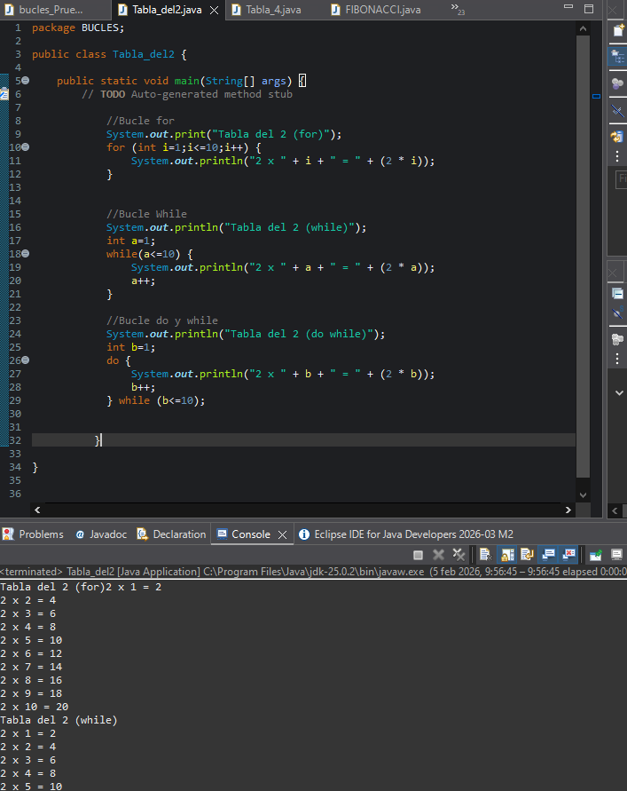
FIBONACCI CON BUCLE FOR:
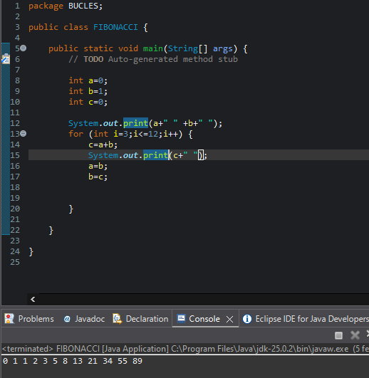

FIBONACCI CON WHILE, DO Y WHILE:
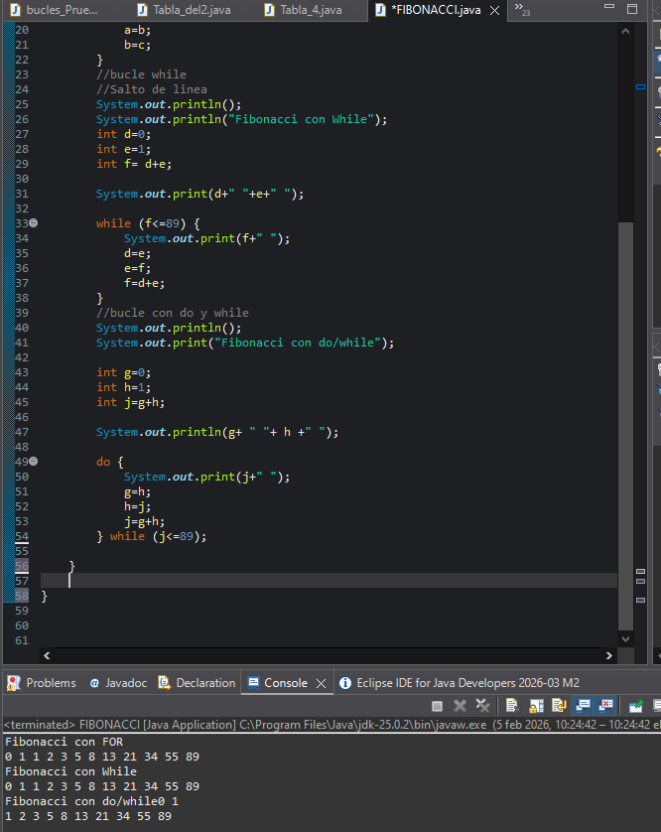

TABLA DEL 4 CON BUCLES:
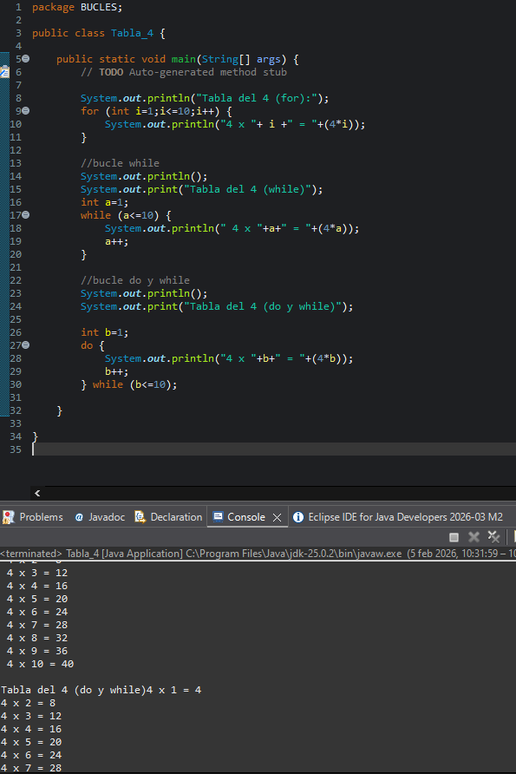
EJERCICIO CODESHARE: 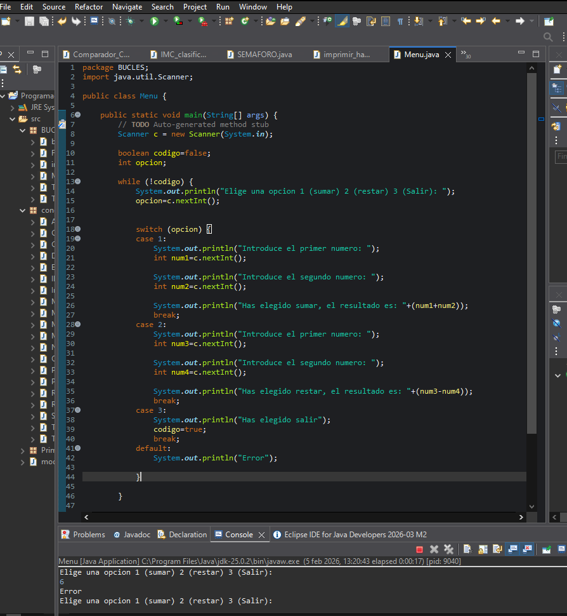

EJERCICIO ARRAYS:
